京信息工程大学 实验（实习）报告
实验（实习）名称 VLAN划分实验 日期 得分 指导教师 姚永雷
系 计算机 专业 奇安信 年级 2021 班次 1 姓名 朱宸扬 学号 202183760012

- 实验目的
初步了解vlan的划分

- 实验内容

- 实验步骤

- 体会和总结
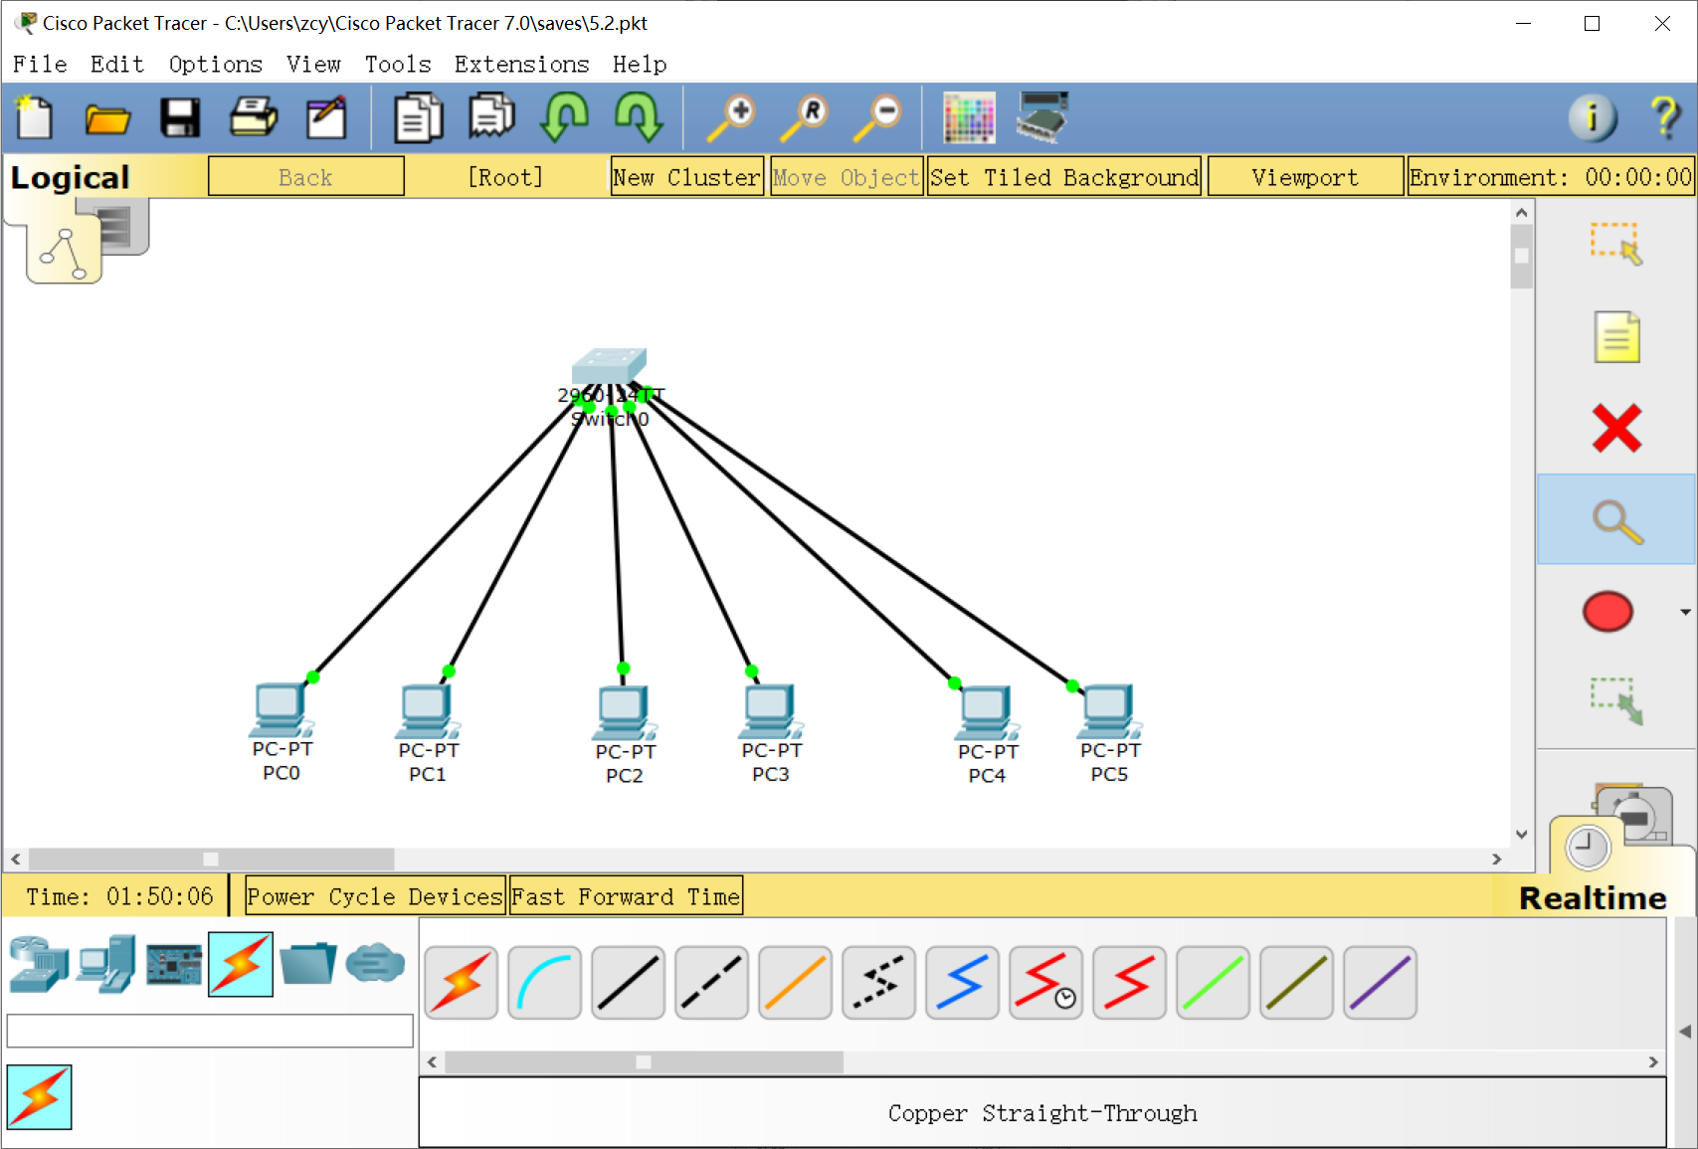

5.2
两两划分vlan
不同vlan之间ping不通

PC0,PC2各自广播

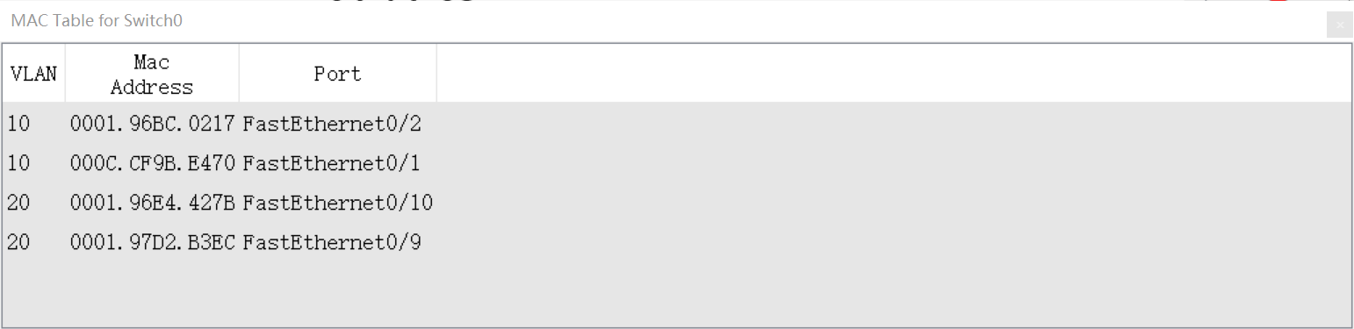
5.3
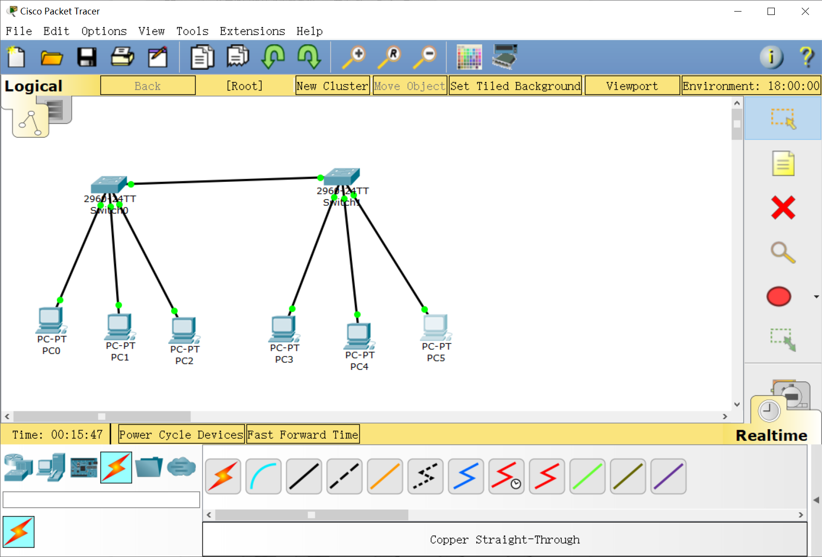

未划分VLAN
PC0先来个广播
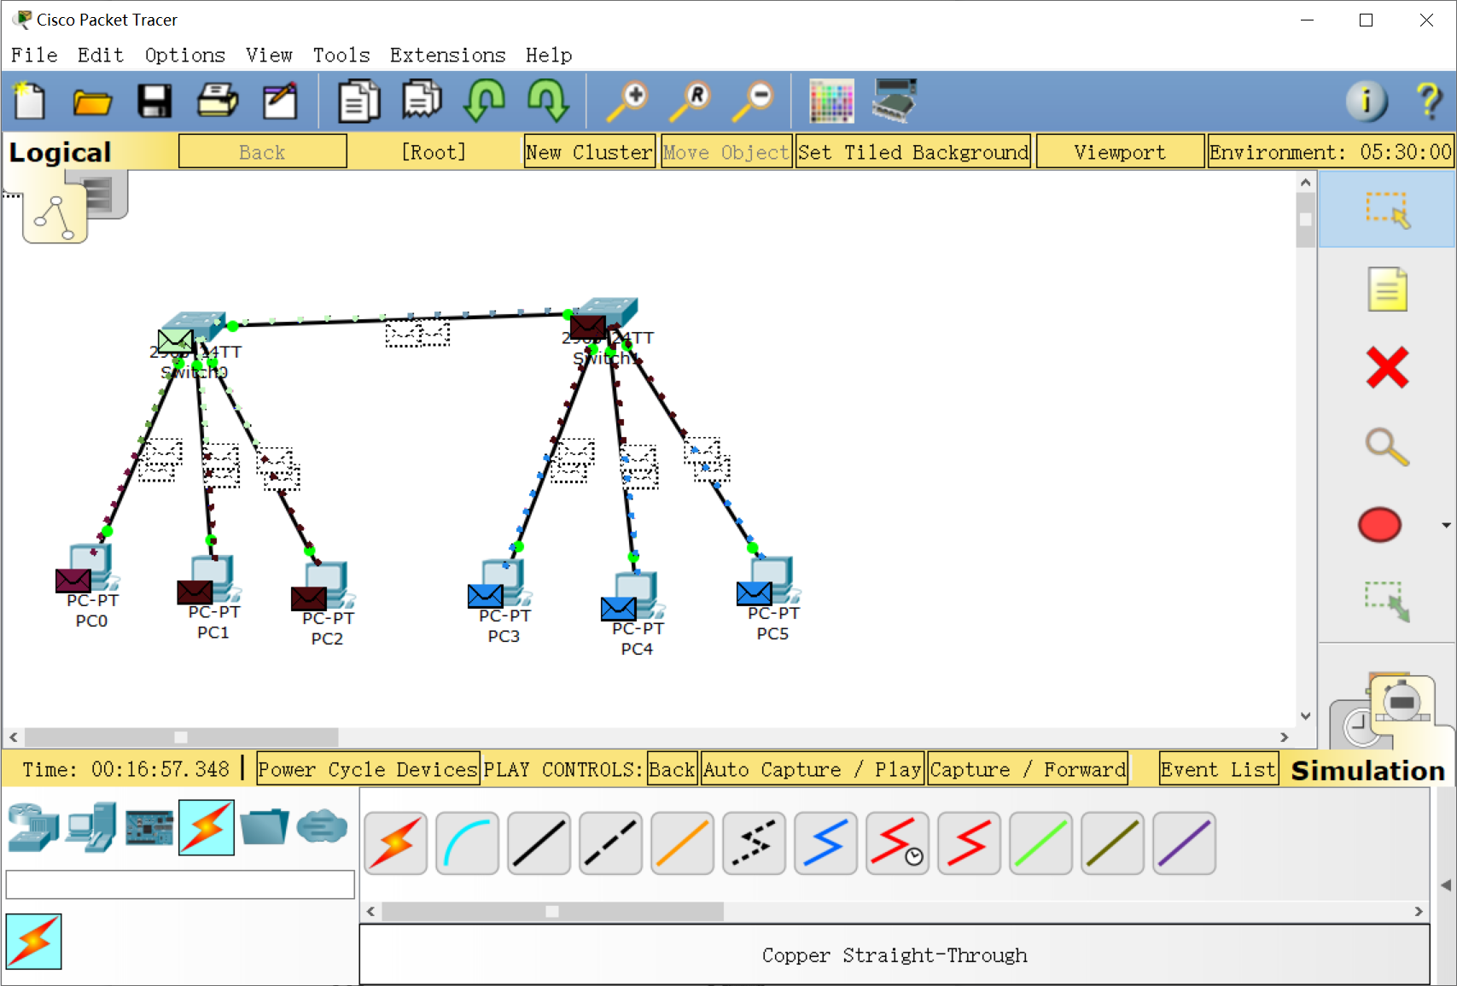

顺利到达所有PC

两个交换机都划分两个vlan
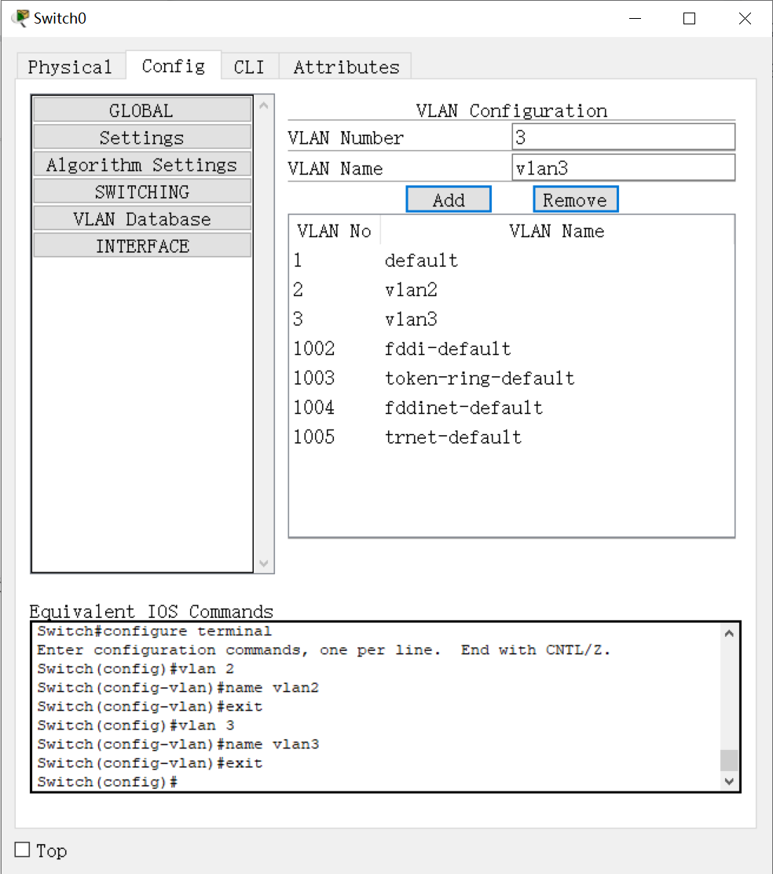

两个交换机之间trunk模式
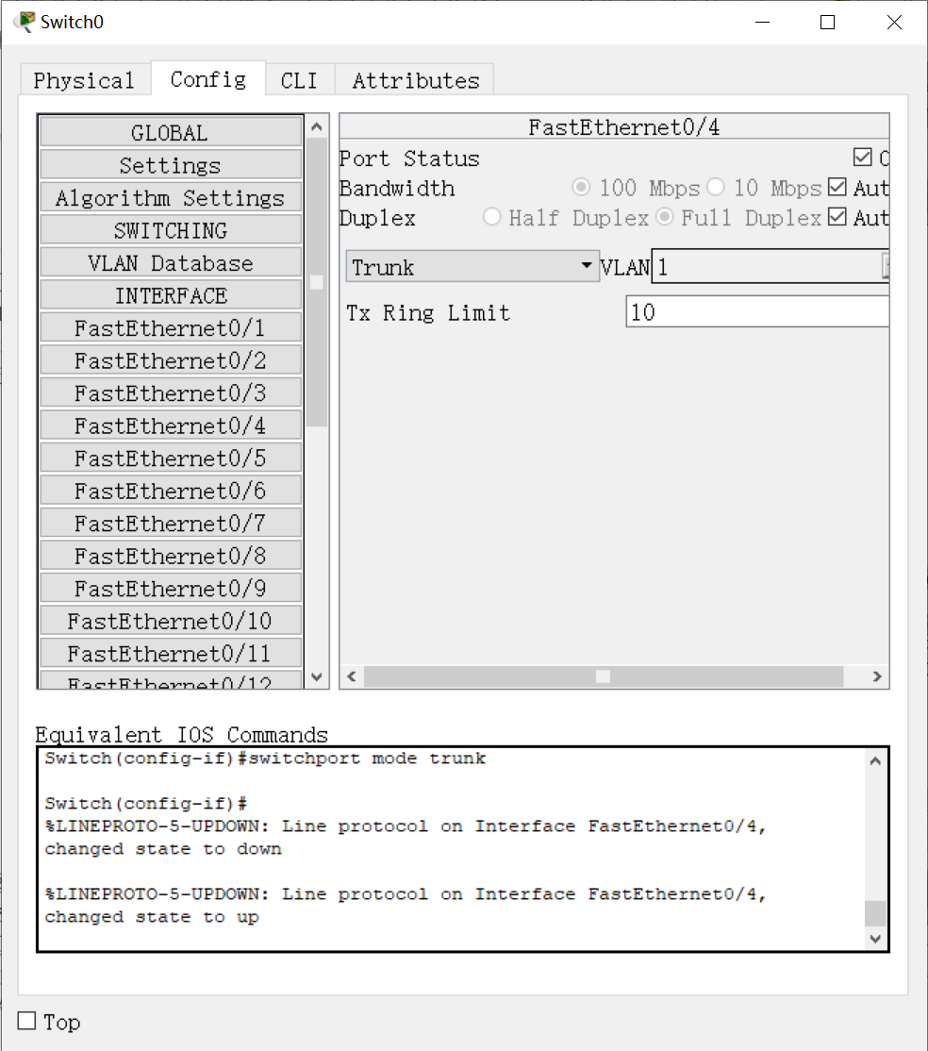

接着PC0广播一下，发现只送给了vlan2里的PC

最后PC0 ping PC4
交换机在会包装一个vlan信息
另一个交换机出去的时候会扔掉

